**ВТОРИ СРЕДНОШКОЛСКИ ФЕСТИВАЛ „ДЪГА НАД ДУНАВ” – ВИДИН, 9-11 юни 2016 SECOND HIGH SCHOOL FESTIVAL "Rainbow over the Danube" – VIDIN, 9-11 June 2016**

**Класация от Галя Бърдарска (GWP-Bulgaria) и Маргарита Сярова (Научно-технически съюз по водно дело в България)**

# Чуждестранни участници

## Първа награда

4. Rainbow over the Timis river (Дъга над река

Тимиш)

Laura (Alexandru) Gîrbovan, Lugoj, Romania

## Втора награда

5. Sunset on the Black See-finish point of the Danube river journey (Залез над Черно море – крайната точка на пътуването по р. Дунав)

Dănilă Bogdan, Bucarest , Romania

## Трета награда

13. Breath taking beauty of the earth (Спираща дъха красота на Земята)

Adriana Jakubcová, Tabor, Czech Republic

# Ученици от вътрешността на страната *Първа награда*

22. Между два бряга

Йордан Йорданов, Силистра, България

## Втора награда

19. Следи

Ваньо Георгиев, Силистра, България

## Трета награда

16. В Дунавски парк град Лом

### Аделина Горанова, Лом, България

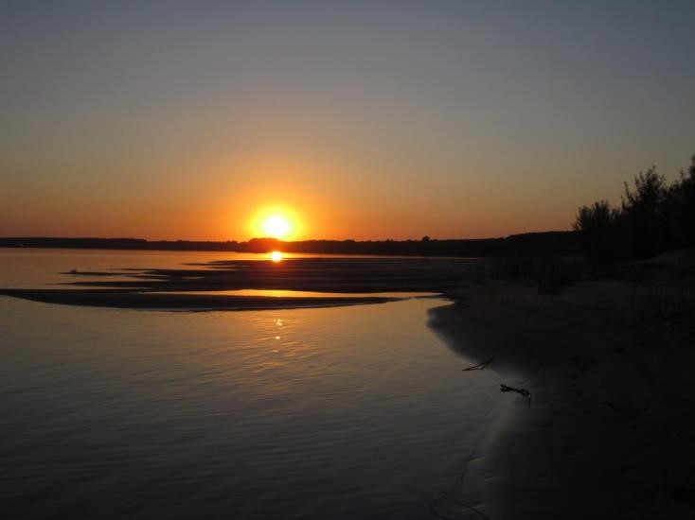21. Жажда

Габриел Онник Алтунян, Силистра, България

# Ученици от Видинска област

## Първа награда

30. Водни капки

Владислав Ванков, Видин, България

## Втора награда

34. Сръндак

Дона Рангелова, Видин, България

## Трета награда

49. Крайдунавски парк в Щурово, Словакия

### Тереза Иванова,Видин, България